

FACULTAD DE INGENIERÍA

CARRERA DE INGENIERÍA DE SISTEMAS COMPUTACIONALES

INFORME DE PROYECTO FINAL

TÍTULO DESAFIO: Del archivador al algoritmo, un prototipo para la mesa de partes digital de la Óptica “GIEM”

Autores:
BACON HILARIO JOSE (%)
BARDALES VILCHEZ DARYEM ANTHONY (%)
ESCOBAR HUAMAN EVELIN NOEMI (%)
FIGUEROA CHAUPE BRAYAN ERICK (%)
OLORTEGUI RODRIGUEZ ANA RAQUEL (%)

Curso: FUNDAMENTOS DE PROGRAMACIÓN

Docente: Ing. Díaz Cabellos Frank

Cajamarca – Perú
2026

Índice

Contenido
I. Análisis del problema 4
1.1 Descripción del proceso observado 4
1.2 Justificación de la elección del caso 4
1.3 Bitácora fotográfica fechada 5
1.4 Entradas, procesos y salidas delimitadas 6
1.5 Problemas frecuentes del registro manual 6
1.6 Interpretación del problema con principios de matemáticas, ciencia e ingeniería 6
II. Generación y selección de soluciones 8
2.1 Alternativas algorítmicas 8
2.2 Comparación de alternativas y referencia de costo de tercerizar 8
2.3 Selección y justificación de la alternativa elegida 9
Elección del lenguaje: Python frente a C# 9
2.4 Relación con principios de matemáticas, ciencia e ingeniería 10
III. Implementación y evaluación de resultados 10
3.1 Pasos de la implementación 10
3.2 Evaluación de resultados 11
IV. Diseño del Algoritmo 11
4.1 Estrategias de aprendizaje empleadas de forma autónoma para el diseño: 11
4.2 Organización del sistema en funciones o módulos reutilizables: 12
4.3 Representación de la solución a través de diagrama de flujo y pseudocódigo: 14
I. Implementación Versionada: 24
5.1 Gestión del proyecto y evidencia de trabajo progresivo mediante commits en Git y GitHub: 24
5.2 Capturas del código implementado en Python o C#: 26
5.3 Evidencia de la aplicación de estructuras de control, funciones, arreglos, cadenas y archivos: 29
II. Pruebas con Datos Reales 29
6.1 Ejecución y documentación de casos de prueba empleando los datos de campo 6.2 Reporte de resultados obtenidos y corrección de errores detectado 29
III. Reflexión y Recomendaciones 29
IV. ANEXOS 29
4.1 Enlace directo al repositorio con el historial verificable: 29
4.2 Formato completo de declaración de uso de Inteligencia Artificial: 29
Declaración de uso de Inteligencia Artificial 29
4.3 Capturas adicionales de las pruebas del registro y ponles estos títulos: 30
4.4 Capturas de Código de los demás módulos: 31

I. Análisis del problema:

1.1 Descripción del proceso observado:
El área visitada es la Óptica Giem (Tarapaca 827, Cajamarca). Es un negocio pequeño donde se atiende al paciente, se registra su evaluación visual y se elabora su lente. Funciona parecido a una mesa de partes: llega una persona con una necesidad (el paciente), se abre su registro (su ficha en el kardex) y se le da seguimiento hasta que recibe el producto final (el lente).
El 16 de octubre de 2026 se entrevistó, durante unos 13 minutos, a Franco Tafur Arrelucea, técnico optometrista y dueño del negocio. La entrevista se grabó en audio y se adjunta en el repositorio (Anexo IX). El negocio lo atiende una sola persona, que se encarga de la evaluación visual, la venta, el registro, el pedido al laboratorio y la entrega. Atiende entre 25 y 30 clientes al mes y, en temporadas altas, hasta 10 por día. Si detecta una patología, deriva al paciente a un médico oftalmólogo.
Proceso actual, paso a paso:
1. El paciente llega al local.
2. Se le hace la evaluación visual; de ahí salen las medidas, que son el dato más importante del pedido.
3. Se anotan a mano en el kardex (un cuaderno): nombre, edad, medida de cada ojo y distancia interpupilar; si hay astigmatismo, también el eje (0 a 180 grados). No se registra un pedido incompleto.
4. El precio depende de la serie de la medida. En astigmatismo: primera serie de 0 a 2, segunda de 2.25 a 4 y tercera de 4.25 a 6.
5. Con las medidas se pide el material óptico al laboratorio (o se trabaja en el local) y se elabora el lente, en 1 a 1.5 horas. Se atiende por orden de llegada.
6. Se entrega el lente; si el cliente lo necesita antes, se le avisa por WhatsApp o llamada.
7. Si el cliente vuelve (por ejemplo, perdió una luna), se busca su medida en el cuaderno por la fecha o por su apellido y se repite el pedido.
Herramientas que se usan hoy: un cuaderno como kardex, un recibo con espacio para los datos del cliente, redes sociales para la publicidad y programas generales como Excel. No hay ningún sistema para registrar pedidos ni medidas.

1.2 Justificación de la elección del caso:
Elegimos la Óptica Giem porque reúne lo que pide el desafío para un caso de estudio:
• Proceso real y 100 % manual: hace más de tres años las medidas se anotan a mano en un cuaderno.
• Problema concreto: para hallar la medida de un cliente antiguo hay que retroceder un año o año y medio en el cuaderno y buscar por apellido; el dueño dice que es lo único que demora el proceso.
• Necesidad clara: el dueño pidió ingresar datos, buscar por apellido o DNI y tener una copia de respaldo (por ejemplo, en una USB).
• Resoluble con el curso: hay que guardar varios datos por paciente (arreglos), validarlos (cadenas y estructuras de control), buscarlos, ordenarlos y guardarlos en un archivo, todo con funciones.
• Alcance realista: un solo usuario, volumen pequeño y reglas claras (datos obligatorios, eje de 0 a 180, series de precio).
• Disposición a probar el prototipo y un tema ético que trabajar: las medidas de la vista son datos de salud, por eso las pruebas usan pacientes inventados.

1.3 Bitácora fotográfica fechada:
La visita se realizó el 16 de octubre de 2026; la entrevista se grabó aproximadamente de 13:53 a 14:06. La Tabla 1 registra las fotos tomadas con su fecha, hora y los formatos observados.
Tabla 1. Bitácora fotográfica de la visita a la Óptica Giem
N.º | Foto | Qué muestra | Fecha y hora | Tiempo observado | Formato o documento
1 |  | Fachada del local con el letrero de la óptica. | 16/10/2026  13:53 | — | —
2 | 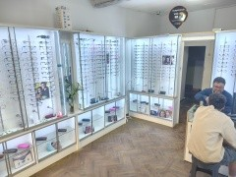 | Interior del local: vitrinas de monturas y zona de atención. | 16/10/2026  13:56 | — | —
3 | 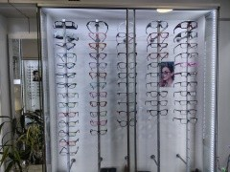 | Vitrina de monturas (productos exhibidos para la venta). | 16/10/2026  13:59 | — | —
4 | 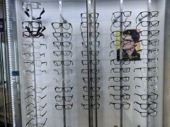 | Otra vitrina de monturas. | 16/10/2026  14:00 | — | —
5 | 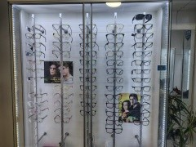 | Otra vitrina, con monturas de varios modelos. | 16/10/2026  14:01 | — | —
6 | 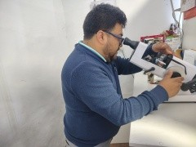 | El técnico optometrista usando un equipo óptico durante su trabajo. | 16/10/2026  14:02 | 2 min | —
7 | 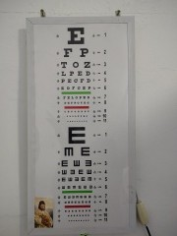 | Cartel de letras (optotipos) que se usa en el examen de la vista. | 16/10/2026  14:04 | 2 min | —
8 | 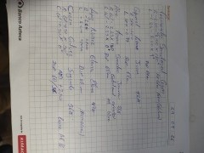 | Hoja del kardex escrita a mano, donde se anotan las medidas de los pacientes. | 16/10/2026  14:06 | 2 min | Cuaderno (registro manual)
Fuente: registro propio de la visita del 16/10/2026. Las fotos no muestran datos legibles de pacientes.

1.4 Entradas, procesos y salidas delimitadas:
Tabla 2. Entradas, procesos y salidas del proceso manual
Elemento | Detalle
Entradas | • Datos del paciente: DNI, apellidos y nombres, edad y teléfono (el dueño quisiera guardar DNI y teléfono).  • Medidas de la evaluación visual: esfera y cilindro de cada ojo (con signo), eje de 0 a 180° si hay astigmatismo, y distancia interpupilar.  • Fecha de la visita y material del lente (hoy no se anota, pero el dueño quisiera registrarlo).  • Fuente: la evaluación al paciente, anotada en el cuaderno.
Procesos | • Revisar que estén todos los datos (si falta el signo o el eje no se puede elaborar el lente).  • Ubicar la serie de precio según la medida.  • Pedir el material y elaborar el lente (1 a 1.5 h), por orden de llegada.  • Buscar a mano la medida de un paciente que regresa, por fecha o apellido.
Salidas | • Lente elaborado y entregado.  • Ficha guardada en el kardex para consultas futuras.  • Aviso al cliente de que su pedido está listo (WhatsApp o llamada).  • No se mencionaron reportes periódicos.
Dentro del prototipo | Registrar pacientes con sus medidas validando los datos, buscar por DNI o apellido, ordenar por apellido y guardar en un archivo con copia de respaldo.
Fuera del prototipo | Elaboración del lente, pedido al laboratorio, cobros y recibos, publicidad y derivación al oftalmólogo. El dueño dijo que lo único que necesita cambiar es el ingreso y la búsqueda de datos.
Fuente: elaboración propia a partir de la entrevista del 16/10/2026.

1.5 Problemas frecuentes del registro manual:
Tabla 3. Problemas del registro manual según la entrevista
Problema | Qué dijo el entrevistado | Consecuencia
Búsqueda lenta de medidas antiguas | Hay que retroceder un año o año y medio en el cuaderno y buscar por apellido; es lo único que demora el proceso. | Se demora al cliente que regresa; con más clientes, la demora crece.
Registro solo en papel y sin respaldo | Pidió guardar los datos “sin riesgo de perderlos” y poder hacer una copia (por ejemplo, en una USB). | Riesgo de perder más de 3 años de historial si el cuaderno se daña o se pierde.
Datos incompletos | Si falta un dato fundamental (signo o eje) es imposible elaborar el lente; suele pasar, pero casi nunca falla. | Hay que contactar al paciente para repetir la evaluación.
No se registra el material | Quisiera anotar qué material usa cada cliente para recomendarle. | No se puede dar seguimiento ni recomendaciones.
Lo que no es un problema: nunca se perdió ni se duplicó un pedido ni se entregaron lentes equivocados. El problema principal es la rapidez de la búsqueda y la seguridad de los datos, no los errores de entrega.

1.6 Interpretación del problema con principios de matemáticas, ciencia e ingeniería:

a) Matemáticas
El kardex en cuaderno tiene las fichas ordenadas por fecha de llegada, no por apellido ni DNI. Para buscar por apellido hay que revisarlas una por una: es una búsqueda secuencial, cuyo trabajo crece al mismo ritmo que el número de fichas (orden lineal, O(n)). Con 25 a 30 clientes al mes se acumulan 300 a 360 fichas por año (25 × 12 y 30 × 12); retroceder de uno a año y medio es pasar por unas 300 a 540 fichas (25 × 12 y 30 × 18). Es una estimación que supone que el ritmo se mantiene.
Si las fichas estuvieran ordenadas, una búsqueda binaria compara con la ficha del medio y descarta la mitad en cada paso; en el peor caso necesita ⌊log₂ n⌋ + 1 comparaciones. Ordenar con el método de burbuja cuesta como máximo n(n − 1)/2 comparaciones (Tabla 4).
Tabla 4. Comparaciones en el peor caso según la cantidad de fichas (n)
Fichas (n) | Búsqueda secuencial (cuaderno) | Búsqueda binaria (ordenado) | Ordenar con burbuja n(n − 1)/2
300 (1 año) | 300 | 9 | 44,850
540 (1 año y medio) | 540 | 10 | 145,530
1,000 (unos 3 años) | 1,000 | 10 | 499,500
Fuente: elaboración propia. Cálculos: ⌊log₂ 300⌋ + 1 = 9; ⌊log₂ 540⌋ + 1 = 10; ⌊log₂ 1000⌋ + 1 = 10.
Las reglas del negocio también son matemáticas: un pedido es válido si todos los datos obligatorios están completos y el eje cumple 0 ≤ eje ≤ 180. La serie de precio es una clasificación por intervalos del valor absoluto del cilindro c: primera serie si 0 ≤ |c| ≤ 2; segunda si 2 < |c| ≤ 4; tercera si 4 < |c| ≤ 6 (las medidas avanzan de 0.25 en 0.25, por eso el dueño habla de 2.25 y 4.25). En programación son estructuras condicionales (if, elif, else).

b) Ciencia (óptica)
Los datos del kardex son magnitudes de la óptica de la visión. La dioptría (D) es “la unidad que expresa el poder de convergencia o de divergencia de una lente”, y su signo indica si la lente es convergente (+) o divergente (−) (Clínica Universidad de Navarra, s. f.-a). En la receta, la esfera corrige la miopía o la hipermetropía y el cilindro indica el grado de astigmatismo, también en dioptrías; el eje indica en qué posición está el astigmatismo y se expresa en grados de 0 a 180 (American Academy of Ophthalmology, s. f.). La distancia interpupilar es la separación, en milímetros, entre los centros de las dos pupilas (Clínica Universidad de Navarra, s. f.-b).
Por eso el programa trata cada medida como un número con signo y unidad (esfera y cilindro en dioptrías, eje en grados, DIP en mm) y rechaza valores fuera de rango. Un eje de 200° o un cilindro faltante no corresponden a una receta posible; por eso es mejor impedir su ingreso que corregirlo después. Los rangos exactos de cada campo son una propuesta del equipo, pendiente de confirmar con el dueño.

c) Ingeniería
El proceso se modela como entrada–proceso–salida y se resuelve con un algoritmo determinista (la misma entrada produce siempre la misma salida) que valida los datos antes de aceptarlos, los guarda en arreglos paralelos y en un archivo de texto con copia de respaldo, y permite buscarlos y ordenarlos con estructuras repetitivas. Se aplican dos principios de ingeniería de software: modularidad (cada tarea en su función y archivo, para probarlas por separado) y validación en la entrada (no aceptar datos inválidos). Como las medidas de la vista son datos de salud, también se aplica un criterio ético: las pruebas y capturas usan pacientes inventados y el repositorio es privado.
Referencias del capítulo
American Academy of Ophthalmology. (s. f.). What do astigmatism measurements mean? https://www.aao.org/eye-health/diseases/what-do-astigmatism-measurements-mean
Clínica Universidad de Navarra. (s. f.-a). Dioptrías. Diccionario médico. https://www.cun.es/diccionario-medico/terminos/dioptrias
Clínica Universidad de Navarra. (s. f.-b). Distancia interpupilar. Diccionario médico. https://www.cun.es/diccionario-medico/terminos/distancia-interpupilar

II. Generación y selección de soluciones:
A partir de los problemas del capítulo I (búsqueda lenta y registro solo en papel) se plantean dos alternativas algorítmicas, ambas en Python y dentro del alcance del curso (sin bases de datos ni librerías externas), y se comparan también con la opción de tercerizar.

2.1 Alternativas algorítmicas:
Alternativa A: arreglos paralelos, búsqueda secuencial y archivo de texto. Cada paciente ocupa la misma posición i en varios arreglos paralelos (DNI, apellidos y nombres, edad, teléfono, medidas, DIP, material y fecha).
• Registro: se validan los datos (completos, eje de 0 a 180, DNI sin repetir) y se agregan al final de los arreglos.
• Búsqueda: se recorren los arreglos desde el inicio hasta hallar el DNI o el apellido (búsqueda secuencial).
• Ordenamiento: método de burbuja por apellido, intercambiando la posición en todos los arreglos a la vez.
• Persistencia: archivo de texto con un paciente por línea y datos separados por punto y coma (;), que se copia a una USB como respaldo.
Alternativa B: arreglos siempre ordenados por apellido y búsqueda binaria. Usa los mismos arreglos y el mismo archivo, pero cada paciente nuevo se inserta en la posición que le toca según su apellido (inserción ordenada) y la búsqueda por apellido usa búsqueda binaria, revisando también las fichas vecinas porque puede haber apellidos repetidos. La búsqueda por DNI seguiría siendo secuencial.

2.2 Comparación de alternativas y referencia de costo de tercerizar:
Tabla 5. Comparación entre las alternativas A y B y la opción de tercerizar
Criterio | A (secuencial) | B (ordenada y binaria) | Tercerizar
Requerimientos del dueño | Cumple: registra con validación, busca por DNI o apellido y guarda en archivo con respaldo. | Cumple lo mismo; la búsqueda por apellido es más rápida, la de DNI sigue siendo secuencial. | Cumple y ofrece más (nube, celular, historias clínicas), pero con funciones que el dueño no pidió.
Recursos necesarios | Python estándar y un editor de código; sin librerías externas. | Los mismos que A. | Pago anual (unos S/ 400 según el dueño), contratar un desarrollador o capacitarse (bootcamp de unos S/ 19,000 por persona, F2).
Complejidad de implementación | Baja: estructuras practicadas en clase. | Media: mantener los arreglos ordenados en cada registro y manejar apellidos repetidos. | Nula para el equipo, pero se pierde el control del código.
Comparaciones con 1,000 fichas (peor caso) | Hasta 1,000. | Hasta 10 por apellido. | Depende del programa.
Viabilidad | Alta: se termina con lo aprendido en clase. | Media: exige más tiempo de prueba. | Media: contratar es difícil; el 75 % de las empresas reporta dificultades para cubrir vacantes tecnológicas (F3).
Costo económico | S/ 0 | S/ 0 | Unos S/ 400 al año; el dueño dice que los programas comerciales cuestan entre S/ 1,500 y S/ 2,000.
Datos de salud | Quedan en la computadora del dueño, con copia en USB. | Igual que A. | Quedan en la nube de un tercero.
Fuente: elaboración propia a partir de la entrevista del 16/10/2026 y de las referencias F2 y F3 del desafío. Los precios son los que mencionó el entrevistado y no se verificaron con una cotización.

2.3 Selección y justificación de la alternativa elegida:
Elegimos la Alternativa A (arreglos paralelos, búsqueda secuencial y archivo de texto) por estas razones:
• Cumple lo que pidió el dueño (ingresar, buscar por apellido o DNI y tener respaldo) y usa justo las competencias del curso: estructuras de control, funciones, arreglos, cadenas y archivos.
• El gran salto es pasar del cuaderno a la computadora. Revisar 1,000 fichas una por una es largo para una persona, pero para una computadora es instantáneo. La búsqueda binaria bajaría las comparaciones de 1,000 a 10, pero con este volumen no se notaría y costaría más complejidad.
• Es la más viable para la institución: complejidad baja, costo S/ 0, código propio que el dueño controla y datos de salud que quedan en su computadora, no en la nube de un tercero.
Sobre tercerizar: el programa de unos S/ 400 al año es una opción real y ofrece más funciones. Aun así elegimos un prototipo propio porque implica un pago que se repite cada año, depende de un proveedor, deja los datos de salud en la nube de un tercero y no desarrolla nuestro aprendizaje. Contratar o capacitarse tampoco es viable: el 75 % de las empresas reporta dificultades para cubrir vacantes tecnológicas (F3) y un bootcamp cuesta cerca de S/ 19,000 por persona (F2).
Sobre el archivo de texto: se eligió en lugar de uno binario porque se abre con el bloc de notas para revisarlo, se copia fácil a una USB y permite detectar líneas dañadas.

Elección del lenguaje: Python frente a C#
Tabla 6. Comparación entre Python y C# para este prototipo
Criterio | Python | C#
Sintaxis | Corta y parecida al pseudocódigo; sin llaves ni punto y coma. | Más estricta: llaves, punto y coma y tipos declarados.
Arreglos | Las listas crecen solas, lo que facilita agregar pacientes a los arreglos paralelos. | Tamaño fijo; para crecer hay que usar List<T> o redimensionar.
Cadenas y archivos | split(), strip() y open() separan por “;” y leen o escriben líneas. | Split(), Trim() y File.ReadAllLines / WriteAllLines hacen lo mismo.
Ejecución y herramientas | Se ejecuta directo desde el editor (basta VS Code). | Se compila y hay que crear un proyecto .NET.
Bibliografía del curso | Muñoz Guerrero y Trejos Buriticá (2021). | Barba Salvador (2024).
Elegimos Python porque su sintaxis simple permite registrar, validar, buscar y ordenar con menos código, sus listas se comportan como arreglos que crecen y se puede ejecutar y probar rápido. C# también cumple, pero exige declarar tipos, crear un proyecto y manejar arreglos de tamaño fijo, sin aportar mejoras a un prototipo de este tamaño.

2.4 Relación con principios de matemáticas, ciencia e ingeniería:
• Matemáticas: se compara el costo de cada alternativa con la cantidad de comparaciones: lineal, O(n), para A y logarítmica, ⌊log₂ n⌋ + 1, para B. Con n = 1,000, son 1,000 frente a 10; ordenar con burbuja cuesta hasta n(n − 1)/2 = 499,500 comparaciones, un trabajo que una computadora hace sin problema.
• Ciencia: las medidas (esfera y cilindro en dioptrías, eje en grados, DIP en mm) son magnitudes con rango y unidad. Ambas alternativas usan las mismas validaciones para que no entren valores imposibles, por ejemplo un eje fuera de 0 a 180.
• Ingeniería: se aplica la relación costo–beneficio (menor complejidad y costo S/ 0 frente a una mejora de velocidad que el volumen no necesita), la modularidad (cada tarea en su función) y la protección de datos de salud (almacenamiento local con respaldo).
Referencias del capítulo
F2: Diario Gestión. (2025). La IA conquista la educación: startup Le Wagon y la apuesta por cursos cortos y alianzas.
F3: Diario Gestión / INEI. (2025). Elevatech: la propuesta de empleabilidad digital con modelo de pago por resultados.
Barba Salvador, A. (2024). Aprende C# programando juegos. Marcombo.
Muñoz Guerrero, L. E. y Trejos Buriticá, O. I. (2021). Introducción a la programación con Python. eLibro.

III. Implementación y evaluación de resultados:
La implementación siguió un proceso de seis pasos. Cada paso se hizo en un módulo propio, se probó antes de pasar al siguiente y quedó registrado en un commit del repositorio (Capítulo VIII y Anexo IX).

3.1 Pasos de la implementación:
Tabla 7. Pasos de implementación, módulo y principio aplicado
Paso | Qué se hizo | Módulo | Principio aplicado
1. Datos | Se crean los nueve arreglos paralelos (DNI, apellidos y nombres, edad, teléfono, medida de cada ojo, DIP, material y fecha) y funciones para agregar y contar pacientes. | datos.py | Ingeniería: estructura de datos simple; un solo lugar donde se guardan los datos.
2. Validación | Cada dato llega como texto y se revisa: DNI de 8 dígitos, edad de 1 a 110, teléfono de 9 dígitos, esfera de −20 a 20, |cilindro| hasta 6, eje de 0 a 180, DIP de 40 a 80 mm y fecha real (con años bisiestos). | validaciones.py | Ciencia: magnitudes con unidad y rango (dioptrías, grados, mm). Matemáticas: intervalos y condiciones lógicas. Los rangos son propuesta del equipo, por confirmar con el dueño.
3. Registro | Se valida todo antes de guardar, se rechaza el DNI repetido y se calcula la serie de precio con el mayor |cilindro| de los dos ojos (hasta 2: primera; hasta 4: segunda; hasta 6: tercera). | registro.py | Matemáticas: clasificación por intervalos. Ingeniería: no aceptar datos inválidos (validación en la entrada).
4. Búsqueda y ordenamiento | Búsqueda secuencial por DNI (se detiene al encontrarlo) y por apellido (devuelve todas las coincidencias, sin importar mayúsculas ni tildes). Ordenamiento por burbuja con bandera hubo_cambio, que intercambia la posición en todos los arreglos a la vez. | busqueda.py, ordenamiento.py | Matemáticas: O(n) y n(n − 1)/2 comparaciones.
5. Persistencia | Guardado en un archivo de texto con “;”, escrito primero en un archivo temporal y luego reemplazado (os.replace) para no dejar el archivo a medias; al abrir, se carga y se ignoran las líneas dañadas. Incluye una función para crear una copia de respaldo en otra carpeta (por ejemplo, una USB). | persistencia.py | Ingeniería: integridad de datos y respaldo (pedido del dueño).
6. Menú y pruebas | Un menú en consola conecta todo y se prueba con archivos de pruebas automáticas y con casos ejecutados a mano. | main.py, reportes.py, tests/ | Ingeniería: modularidad y pruebas por módulo.
Como son datos de salud, todas las pruebas y capturas usan pacientes inventados y el repositorio es privado.

3.2 Evaluación de resultados
Cada módulo tiene su archivo de pruebas automáticas en la carpeta tests/; se ejecutan todos con python tests/ejecutar_todo.py. Resultado de la última ejecución:
Tabla 8. Resultado de las pruebas automáticas por módulo
Archivo de pruebas | Qué comprueba | Pruebas | Resultado
test_validaciones.py | Cada regla de validación (valores válidos, inválidos y límites). | 56 | 56 OK
test_registro.py | Registro, DNI repetido, serie de precio y datos incompletos. | 31 | 31 OK
test_busqueda.py | Búsqueda por DNI y apellido (existente, inexistente, mayúsculas, tildes). | 15 | 15 OK
test_ordenamiento.py | Orden por apellido y coherencia de todos los arreglos. | 12 | 12 OK
test_persistencia.py | Guardar, cargar, líneas dañadas y respaldo. | 17 | 17 OK
test_menu.py | Flujo completo del menú, datos que se recuerdan y cierre inesperado. | 13 | 13 OK
Total |  | 144 | 144 OK
Fuente: salida de `python tests/ejecutar_todo.py` (captura en el Anexo).
También se ejecutó el programa a mano con pacientes inventados: arranque con 5 pacientes, registro válido, rechazo de un DNI de 7 dígitos y de un DNI repetido, búsquedas por DNI y apellido, listado ordenado y guardado en el archivo. Las capturas y la medición de eficiencia con 1,000 pacientes inventados se presentan en el Capítulo VIII y en el Anexo.

Diseño del Algoritmo

4.1 Estrategias de aprendizaje empleadas de forma autónoma para el diseño:
Para diseñar el algoritmo, el equipo revisó la bibliografía del curso (Joyanes Aguilar, 2020; Chacón Sartori, 2023; Muñoz Guerrero y Trejos Buriticá, 2021) sobre arreglos paralelos, cadenas y archivos, y consultó la documentación oficial de Python para los métodos de cadenas y de archivos. Antes de programar, se hicieron pruebas de escritorio con datos pequeños para revisar la lógica de las validaciones. El trabajo se dividió en funciones que se pueden probar por separado, y el código se reparte entre todos los integrantes, con revisión de los commits de los demás.
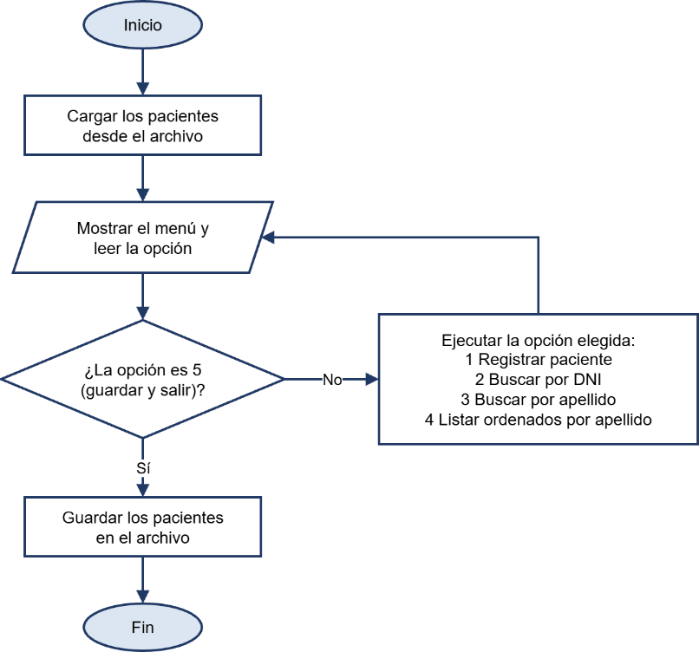
Ilustración 1. Diagrama de flujo del programa principal.
El programa carga los pacientes guardados y muestra un menú que se repite hasta que el usuario elige guardar y salir. Cada opción llama a la función correspondiente de los módulos: registrar_paciente, buscar_por_dni, buscar_por_apellido y ordenar_por_nombre. Los tres algoritmos principales se detallan a continuación.

4.2 Organización del sistema en funciones o módulos reutilizables:
El programa se organiza en módulos, y cada módulo tiene una sola responsabilidad:
Módulo | Funciones | Para qué sirve
datos.py | Los 9 arreglos paralelos y limpiar_pacientes() | Guarda los pacientes en memoria.
validaciones.py | validar_dni, validar_texto, validar_edad, validar_telefono, validar_medida_ojo, validar_dip, validar_fecha | Revisa cada dato antes de aceptarlo.
pacientes.py | buscar_indice, registrar_paciente, buscar_por_dni, buscar_por_apellido, calcular_serie, intercambiar, ordenar_por_nombre, formatear_paciente, listar_pacientes | Registra, busca, ordena y muestra pacientes.
persistencia.py | guardar_en_archivo, cargar_desde_archivo, crear_respaldo | Guarda y carga el archivo de texto, y crea la copia de respaldo.
main.py | mostrar_menu, main | Muestra el menú y controla el flujo del programa.
tests/pruebas.py | casos de prueba | Verifica que todo funcione (sección VI).
Las funciones se reutilizan: buscar_indice sirve para detectar un DNI repetido y para buscar por DNI; intercambiar la usa el ordenamiento para mover los 9 arreglos a la vez; y formatear_paciente la usan tanto la búsqueda como el listado.
Arreglos paralelos
Cada paciente ocupa la misma posición en los 9 arreglos. Por ejemplo, el paciente de la posición 0 queda así (datos inventados):
Arreglo | Tipo | Ejemplo y detalle
dnis | texto | "70123456" (8 dígitos)
nombres | texto | "Quispe Rojas, Ana" (apellidos, coma y nombres: así al ordenar queda por apellido)
edades | entero | 34
telefonos | texto | "987654321" (9 dígitos)
medidas_od | texto | "-2.00/-1.00/90" (ojo derecho: esfera/cilindro/eje)
medidas_oi | texto | "-1.75/0.00/0" (ojo izquierdo: esfera/cilindro/eje)
dips | entero | 62 (distancia interpupilar en milímetros)
materiales | texto | "Policarbonato"
fechas | texto | "05/10/2026" (dd/mm/aaaa)
Reglas de validación
Un paciente solo se registra si todos los datos están completos y cumplen estas reglas:
Dato | Regla | Origen
Todos los datos | Ninguno puede estar vacío. | Entrevista: “todos los parámetros tienen que estar escritos”
DNI | 8 dígitos y no repetido. | Propuesta del equipo (confirmar con el dueño)
Nombre y material | No vacíos y sin el signo “;”, porque separa los datos en el archivo. | Propuesta del equipo
Edad | Entero entre 1 y 110. | Propuesta del equipo
Teléfono | 9 dígitos. | Propuesta del equipo
Medida de cada ojo | Formato esfera/cilindro/eje. Esfera entre −20 y +20. Cilindro con valor absoluto de 6 como máximo. | Cilindro: series de precio del dueño. Esfera: propuesta del equipo
Eje | Entero entre 0 y 180. | Entrevista: el eje va de 0 a 180 grados
Distancia interpupilar | Número entre 40 y 80 mm. | Propuesta del equipo
Fecha | Formato dd/mm/aaaa y fecha real. | Propuesta del equipo
Las reglas “propuestas” son rangos razonables que definimos nosotros.

4.3 Representación de la solución a través de diagrama de flujo y pseudocódigo:

A continuación se presentan los algoritmos principales del sistema: búsqueda, ordenamiento y registro.

Algoritmo 1: Búsqueda por DNI:

Recorre los arreglos paralelos hasta encontrar el DNI ingresado:

Diagrama de flujo:
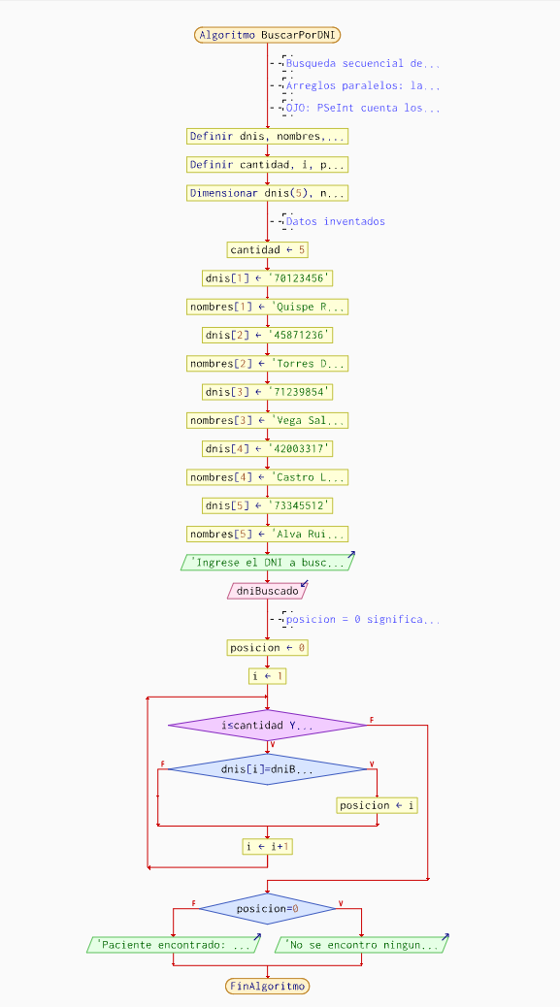
Ilustración 2. Diagrama de flujo de la búsqueda por DNI

Pseudocodigo en Pseint:

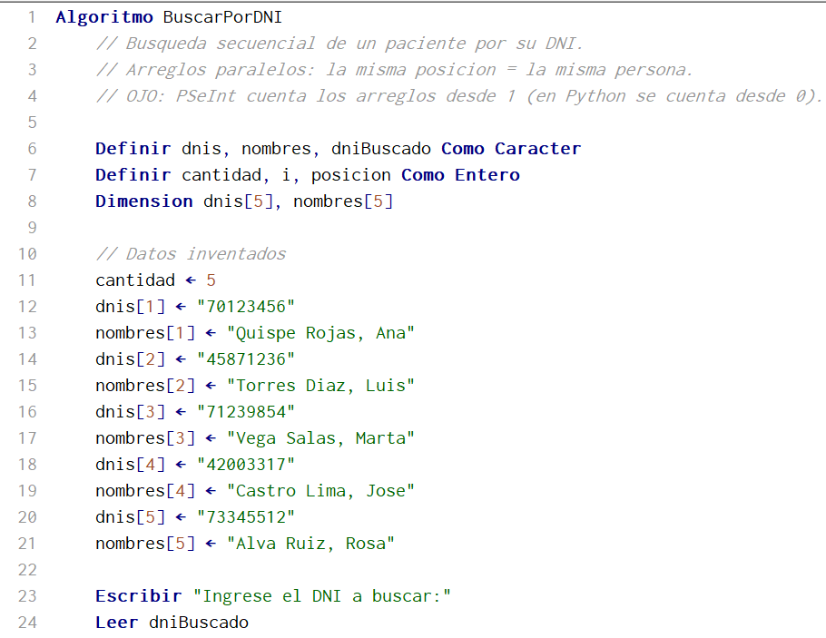
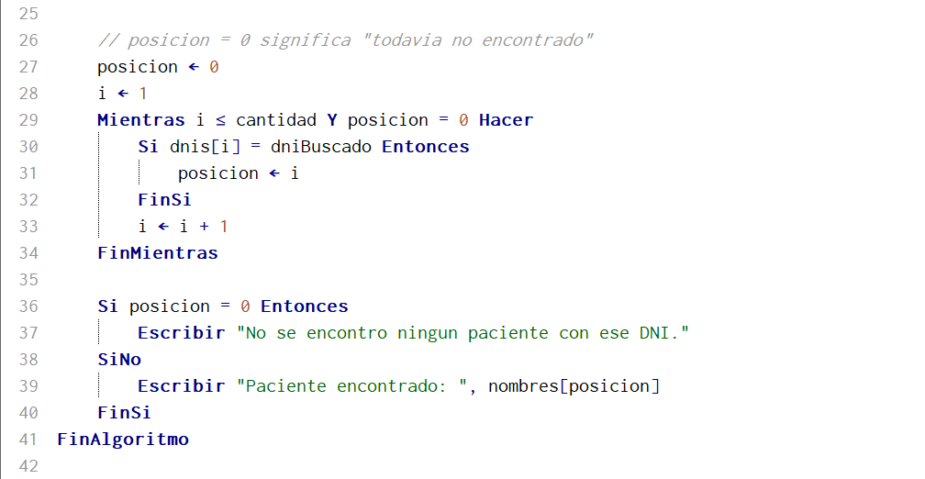

Ejecución:
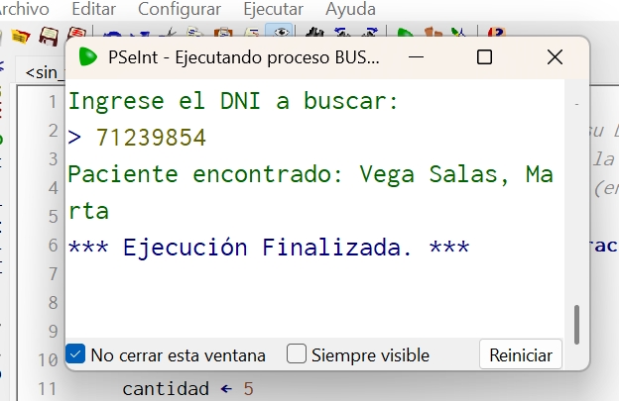
Ilustración 3. Ejecución con un DNI existente.
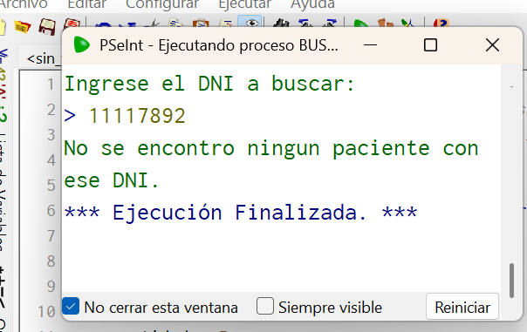
Ilustración 4. Ejecución con un DNI inexistente
Algoritmo 2: Ordenamiento por apellido (burbuja):

Ordena los pacientes por apellido comparando pares de posiciones contiguas. Como los datos están en arreglos paralelos, cada intercambio mueve todos los arreglos a la vez para que los datos de cada persona sigan juntos. Si en una pasada no hubo cambios, el algoritmo termina antes.

Diagrama de flujo:

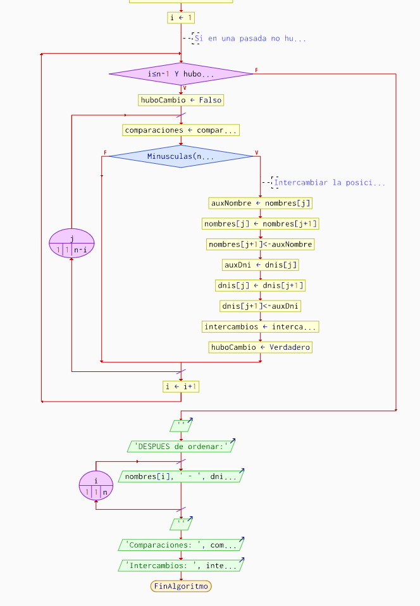
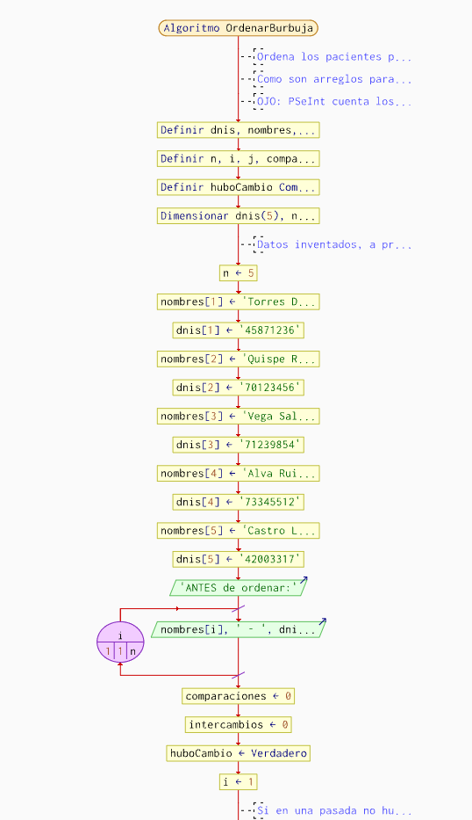

Ilustración 5.Diagrama de flujo del ordenamiento por burbuja.

Pseudocodigo en Pseint:
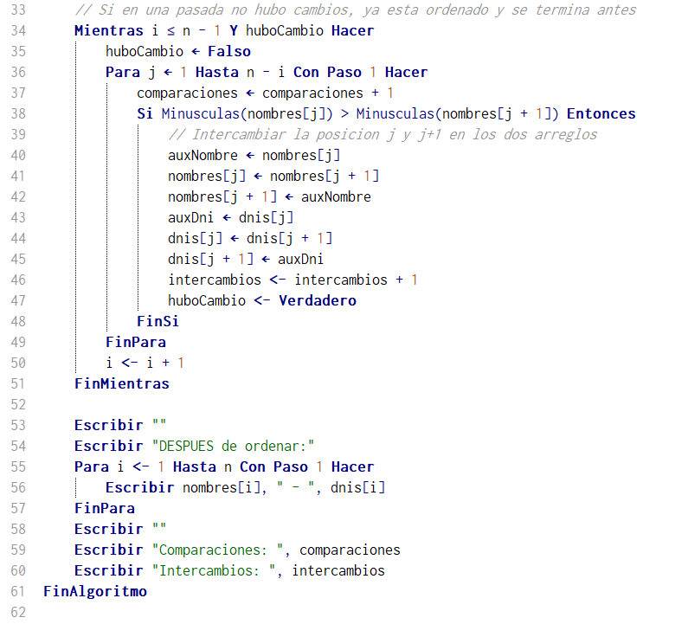
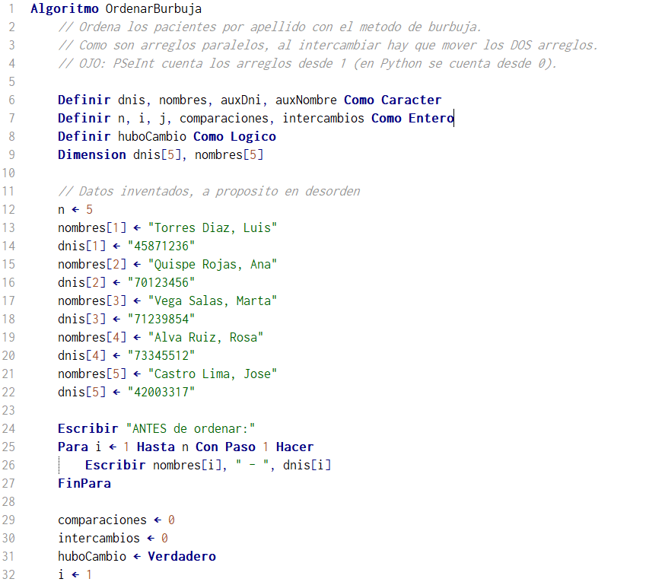

Ejecución:
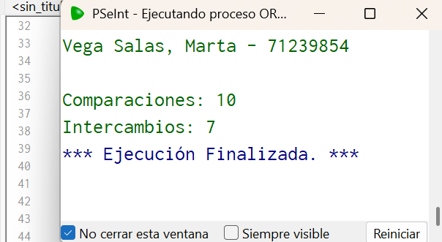
Ilustración 6.Ejecución del ordenamiento con 5 pacientes: 10 comparaciones y 7 intercambios.

Algoritmo 3: Registro de un paciente:

Registra un paciente nuevo solo si todos sus datos cumplen las reglas de validación (DNI de 8 dígitos, nombre con el formato “Apellidos, Nombres”, edad entre 1 y 110, teléfono de 9 dígitos, y esfera, cilindro y eje dentro de rango). Además revisa que el DNI no esté repetido y, si el paciente se registra, calcula su serie de precio según el cilindro.

Diagrama:
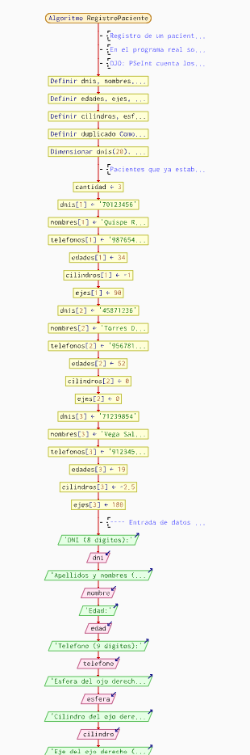

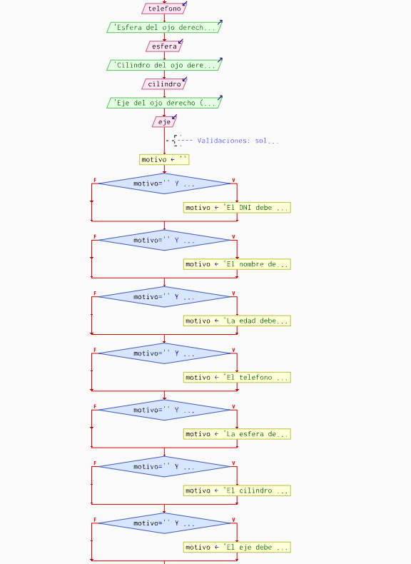

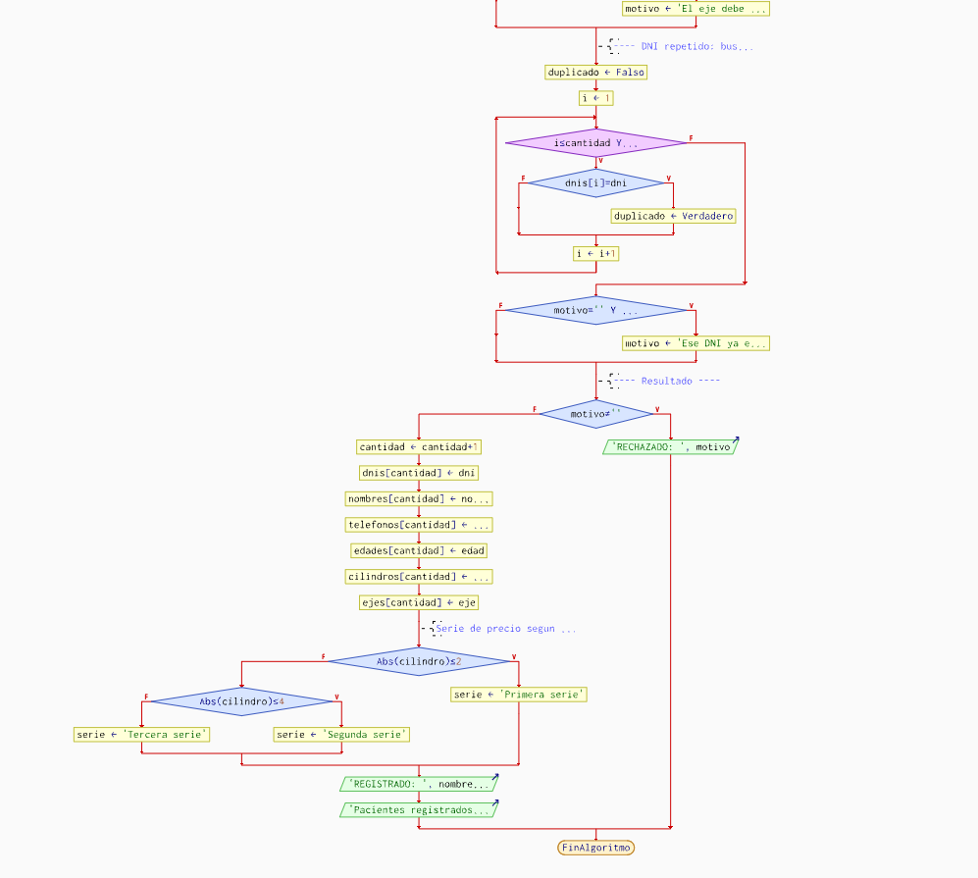

Ilustración 7.Diagrama de flujo del algoritmo de registro de pacientes (partes a, b y c)

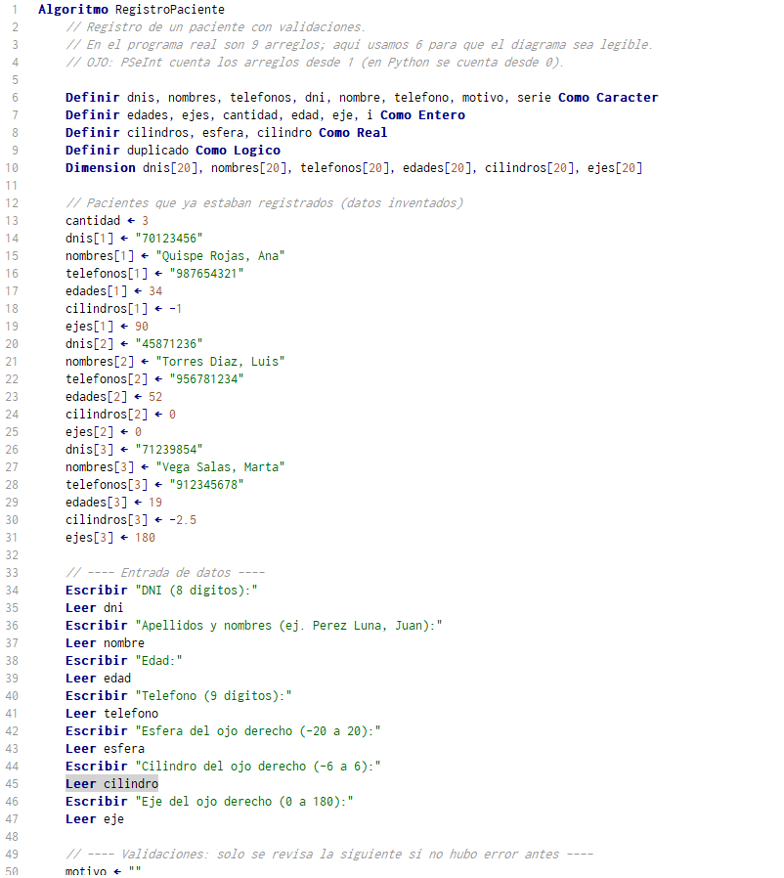
Pseudocodigo en Pseint:
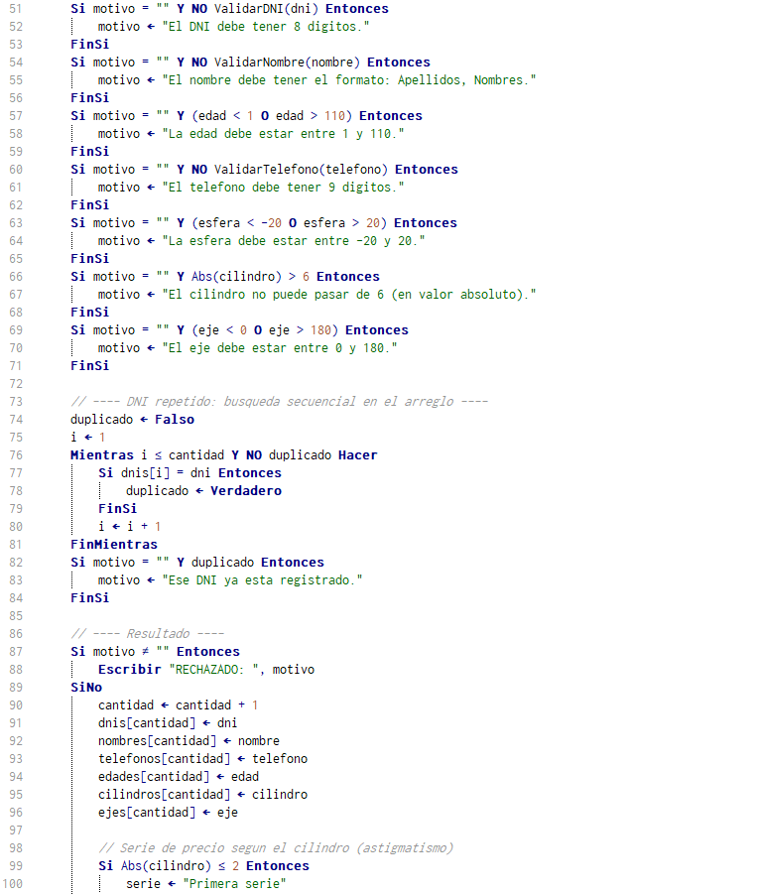

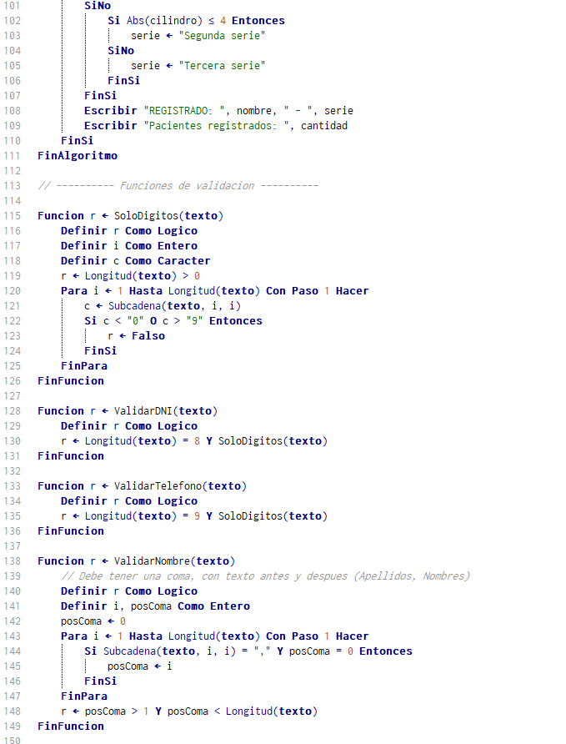

Ejecución:
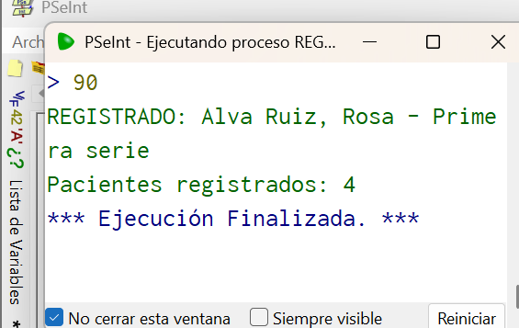
Ilustración 8.Registro de pacientes: caso válido (paciente registrado con su serie de precio).
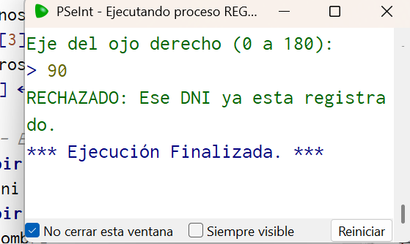
Ilustración 9.Registro de pacientes: DNI repetido rechazado.
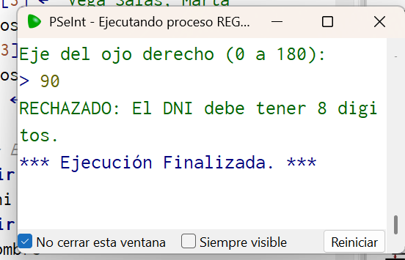
Ilustración 10.Registro de pacientes: DNI incompleto rechazado (7 dígitos)
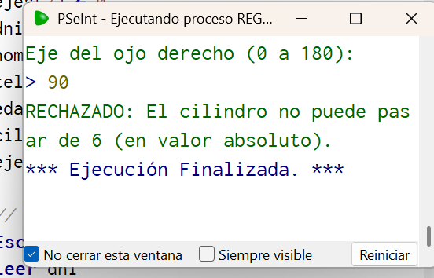
Ilustración 11.Registro de pacientes: cilindro fuera de rango rechazado (valor 7)

Implementación Versionada:

5.1 Gestión del proyecto y evidencia de trabajo progresivo mediante commits en Git y GitHub:
Para trabajar el código entre cinco personas usamos Git como sistema de control de versiones y GitHub para guardar el repositorio, que se llama Kardex-Digital-Optica y se encuentra en https://github.com/rachelorbit-or/Kardex-Digital-Optica. Cada integrante clonó el repositorio en su computadora con Visual Studio Code.
Para no pisarnos el trabajo acordamos tres reglas: (1) cada commit corresponde a una parte concreta del sistema (un módulo o un grupo de funciones) y lleva un mensaje que dice qué se agregó; (2) antes de subir se ejecuta git pull para bajar lo que subieron los demás; y (3) cada módulo se prueba con su archivo de pruebas antes de subirlo. Como el sistema trabaja con datos de salud de pacientes, el archivo con datos reales está en el .gitignore y no se sube; para las pruebas y las capturas usamos únicamente pacientes inventados.
Los módulos del sistema fueron repartidos entre los cinco integrantes, como se muestra en la Tabla “Reparto del código por integrante” de esta sección. Sin embargo, debido a un corte de luz que afectó a parte del equipo, los commits de los módulos de código (commits 9 al 16 de la Tabla “historial de commits del proyecto”) fueron subidos desde la cuenta de Olortegui Rodríguez Ana Raquel; por eso en GitHub aparecen con su nombre. La persona responsable de programar cada módulo es la que figura en la Tabla “reparto del código por integrante” y en la última columna de la Tabla “reparto del código por integrante” , los dos commits de tipo “Merge branch 'main'” los genera Git automáticamente al juntar cambios y no se detallan.
Tabla reparto del código por integrante:
Integrante | Módulos a su cargo | Pruebas
Bacon Hilario José | datos.py, reportes.py, README, .gitignore | —
Bardales Vílchez Daryem Anthony | validaciones.py (texto, DNI, teléfono, nombre, edad) y persistencia.py | test_persistencia.py
Escobar Huamán Evelin Noemi | validaciones.py (medida del ojo, DIP, fecha) y main.py | test_menu.py
Figueroa Chaupe Brayan Erick | registro.py (registro de pacientes y serie de precio) | test_registro.py, test_validaciones.py
Olortegui Rodríguez Ana Raquel | busqueda.py (por DNI y por apellido) y ordenamiento.py (burbuja) | test_busqueda.py, test_ordenamiento.py

Tabla historial de commits del proyecto:
N.° | Fecha | Código | Subido por | Mensaje del commit | Contenido
1 | 19/10/2026 | e08cbb5 | Anna | Initial commit | Creación del repositorio, README y .gitignore iniciales
2 | 21/10/2026 | 01bb9a9 | Erick-blip | Add files via upload | Material de la entrevista (audio). Se retiró después del repositorio por privacidad (commit 17)
3 | 22/10/2026 | ddbc112 | Anna | Inicio de informe | Primer avance del informe
4 | 22/10/2026 | 51d1c93 | Anna | Se avanza con la secciòn IV y se adjunta el programa principal en Draw.io | Sección IV y diagrama del programa principal (Programa_Principal.drawio)
5 | 22/10/2026 | 8ceb6a2 | Anna | Se presentan los algoritmos principales del sistema en Pseint 1.Buscar por DNI | 01_BuscarPorDNI.psc
6 | 22/10/2026 | 49a76bc | Anna | Se presentan los algoritmos principales del sistema en Pseint 2.Ordenamiento por apellido. | 02_OrdenarBurbuja.psc
7 | 22/10/2026 | bea4a2b | Anna | Se presentan los algoritmos principales del sistema en Pseint 3.Registro de Paciente. | 03_RegistroPaciente.psc
8 | 22/10/2026 | 3603938 | Anna | Nota adicional | Nota adicional del informe
9 | 22/10/2026 | c590ce7 | Ana R. Olortegui | Validaciones de DNI, telefono, nombre, edad, medida, DIP y fecha | datos.py y validaciones.py. Responsables: Bacon (datos), Bardales y Escobar (validaciones)
10 | 22/10/2026 | a87cf56 | Ana R. Olortegui | Registro de pacientes y serie de precio | registro.py y sus pruebas. Responsable: Figueroa
11 | 22/10/2026 | 5cc6ad6 | Ana R. Olortegui | Busqueda secuencial por DNI y apellido | busqueda.py y sus pruebas. Responsable: Olortegui
12 | 22/10/2026 | ae76420 | Ana R. Olortegui | Ordenamiento burbuja por apellido | ordenamiento.py y sus pruebas. Responsable: Olortegui
13 | 22/10/2026 | 801cbdc | Ana R. Olortegui | Reporte de pacientes en pantalla | reportes.py. Responsable: Bacon
14 | 22/10/2026 | 4f9d202 | Ana R. Olortegui | Guardar y cargar pacientes en archivo de texto | persistencia.py y sus pruebas. Responsable: Bardales
15 | 22/10/2026 | 5f9379d | Ana R. Olortegui | Menu principal | main.py, test_menu.py y ejecutar_todo.py. Responsable: Escobar
16 | 22/10/2026 | a4531e9 | Ana R. Olortegui | README y datos de ejemplo | README.md y ejemplo_pacientes.txt (pacientes inventados). Responsable: Bacon
17 | 23/10/2026 | 8198223 | Ana R. Olortegui | Reorganizar archivos en carpetas src, tests y data; quitar audio del repositorio | Orden del proyecto en carpetas y retiro del audio de la entrevista
Nota: fecha, código, autor y mensaje están tomados del historial de GitHub (git log).

5.2 Capturas del código implementado en Python o C#:

Resultado de la ejecución (casos de prueba simples)
El sistema se programó en Python y está organizado en módulos: cada archivo se encarga de una sola tarea, que corresponde a un algoritmo o a una parte del diseño de la sección IV. Para que los datos no se mezclen, todos los módulos usan los mismos arreglos, que están en datos.py. A continuación se muestran los módulos principales; el código de los demás se encuentra en el Anexo letra.
5.2.1 Arreglos paralelos (datos.py):
El módulo datos.py guarda la información de los pacientes en nueve arreglos paralelos: dnis, nombres, edades, telefonos, medidas_od, medidas_oi, dips, materiales y fechas. Paralelos quiere decir que la misma posición i en los nueve arreglos pertenece al mismo paciente; por ejemplo, dnis[0], nombres[0] y edades[0] son los datos del primer paciente. La edad y la distancia interpupilar se guardan como números enteros y el resto como texto. Además tiene tres funciones: agregar_paciente (añade un dato al final de cada arreglo), cantidad (dice cuántos pacientes hay) y limpiar_pacientes (vacía los arreglos).}
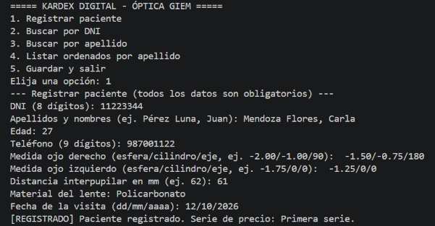
Ilustración 12.Arreglos paralelos y funciones básicas del módulo datos
5.2.2 Registro de pacientes y serie de precio (registro.py)
El módulo registro.py implementa el algoritmo de registro. La función registrar_paciente recibe todos los datos como texto, les quita los espacios sobrantes con strip y los revisa uno por uno con los módulos de validación. Se detiene en el primer error y devuelve dos valores: False con el motivo del rechazo, o True con un mensaje de confirmación. Después revisa que el DNI no esté repetido con buscar_indice, que recorre el arreglo con un for y devuelve -1 si no lo encuentra. Solo cuando todo es correcto convierte la edad y la DIP a enteros y agrega el paciente a los arreglos.
La función calcular_serie toma el cilindro de cada ojo, usa el mayor en valor absoluto y con un if, elif y else decide la serie: primera si es hasta 2.00, segunda hasta 4.00 y tercera hasta 6.00. Esta regla viene de lo que explicó el dueño en la entrevista.
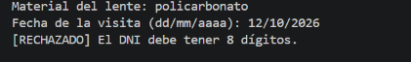
Ilustración 13.Rechazo DNI falta de digitos
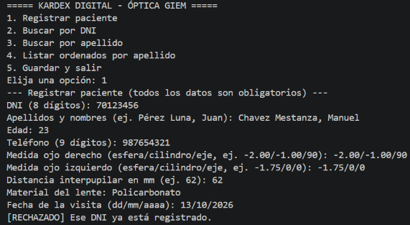
Ilustración 14.Rechazo. DNI ya registrado
Ilustración 15.Función calcular serie
5.2.3 Búsqueda de pacientes (busqueda.py)
El módulo busqueda.py tiene la búsqueda secuencial del algoritmo 1. La función buscar_por_dni recorre los pacientes desde la posición 0 con un while y se detiene apenas encuentra el DNI, devolviendo su posición; si llega al final sin encontrarlo, devuelve -1. Se usa -1 porque ninguna posición real puede ser negativa. En el peor caso, que es que el DNI esté al final o no exista, compara con los n pacientes.
La función buscar_por_apellido recorre todos los pacientes porque puede haber varios con el mismo apellido, y devuelve una lista con todas las posiciones que coinciden. Antes de comparar, pasa el texto a minúsculas y sin tildes con normalizar_texto, de modo que Quispe encuentra a Quispe. También acepta solo el inicio del apellido (startswith).
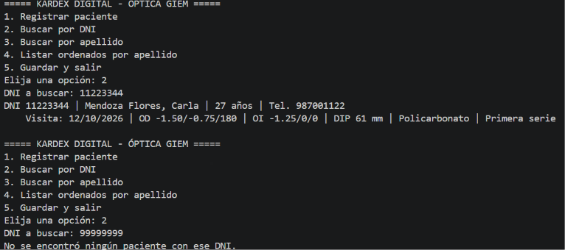
Ilustración 16.Busqueda por DNI
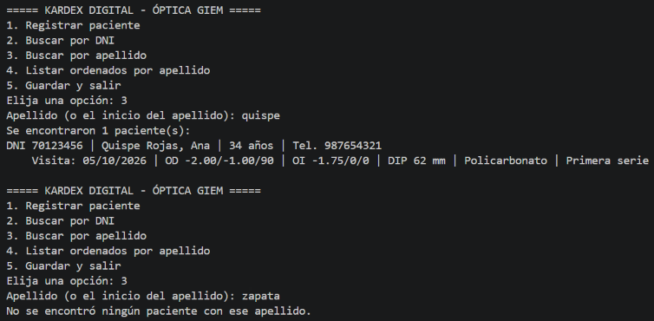
Ilustración 17.Busqueda por Apellido
5.2.4 Ordenamiento de pacientes (ordenamiento.py)
El módulo ordenamiento.py ordena a los pacientes por apellido de la A a la Z con el método de burbuja. Se usan dos ciclos for anidados: el de afuera repite las pasadas y el de adentro compara cada par de vecinos; si el de la izquierda es mayor, los intercambia. En cada pasada el apellido más grande “sube” hasta su lugar, como una burbuja. La variable hubo_cambio sirve para terminar antes: si en una pasada no se intercambió nada, la lista ya está ordenada.
Un detalle importante es la función intercambiar, que cambia de posición a los dos pacientes en los nueve arreglos a la vez. Si solo se movieran los nombres, el DNI, la edad y las medidas se quedarían con otra persona. Para comparar, también se usa normalizar_texto, así que no importan las mayúsculas ni las tildes. La función devuelve la cantidad de comparaciones hechas, lo que permite comprobar en las pruebas que con 5 pacientes desordenados son 10 (n(n-1)/2).
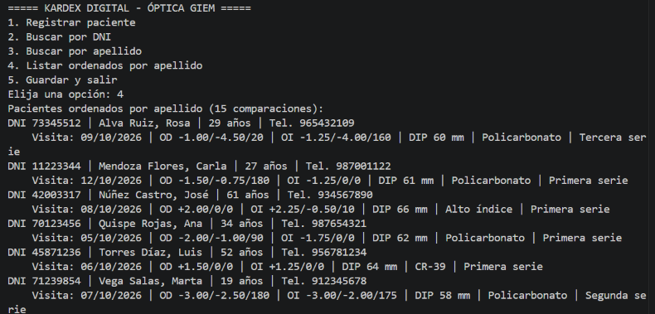
Ilustración 18.Método de burbuja en el módulo ordenamiento.

5.3 Evidencia de la aplicación de estructuras de control, funciones, arreglos, cadenas y archivos:

Pruebas con Datos Reales

6.1 Ejecución y documentación de casos de prueba empleando los datos de campo 6.2 Reporte de resultados obtenidos y corrección de errores detectado

Reflexión y Recomendaciones

7.1 Reflexión técnica y ética sobre la automatización del proceso manual
7.2 Recomendaciones y mención documentada del conocimiento nuevo incorporado a la solución

ANEXOS

Enlace directo al repositorio con el historial verificable:
https://github.com/rachelorbit-or/Kardex-Digital-Optica.git

Formato completo de declaración de uso de Inteligencia Artificial:

Declaración de uso de Inteligencia Artificial
"Declaro que en la elaboración del presente desafío se utilizó inteligencia artificial de manera ética y bajo supervisión humana. La IA fue empleada únicamente para:
(colocar X en cada ítem que corresponda)

Edición lingüística y de estilo (ej.: corrección gramatical, sugerencias de redacción). | (x)
Traducción preliminar de textos. | (x)
Apoyo en la organización o síntesis de borradores del informe, la presentación o el guion de sustentación, basados en contenidos y evidencias de campo elaborados por la autora/el autor o el equipo. | (x)
Apoyo en el procesamiento o análisis de la información recopilada en la práctica de campo (ej.: tabulación de encuestas/entrevistas, generación de gráficos a partir de datos reales, verificación de cálculos o funciones). Esto debe estar detallado en la parte del entregable correspondiente | (x)
Apoyo en la generación de diagramas, esquemas, mockups o piezas visuales como parte del desarrollo del entregable (especificando parámetros y verificando su fidelidad con la información recopilada). Esto debe estar detallado en la parte del entregable correspondiente | (x)
No se usó Inteligencia Artificial | ()

La herramienta de IA utilizada fue: : Claude Sonnet 5 (Anthropic).
Todo el contenido generado fue revisado, corregido y validado por la autora/el autor, asegurando precisión, integridad académica y fidelidad con los objetivos del trabajo."

Capturas adicionales de las pruebas del registro y ponles estos títulos:
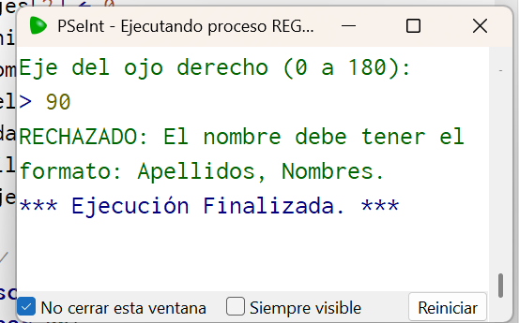
Nombre sin el formato “Apellidos, Nombres” rechazado
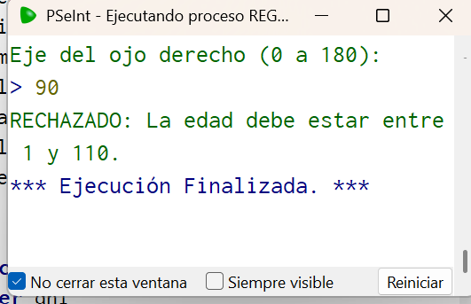
Edad fuera de rango rechazada (150)
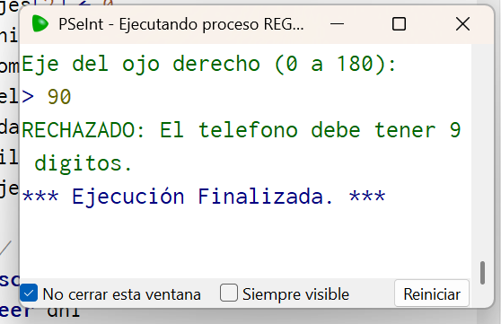
Teléfono incompleto rechazado (5 dígitos)
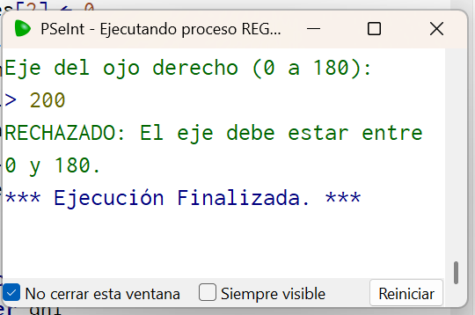
Eje fuera de rango rechazado (200)
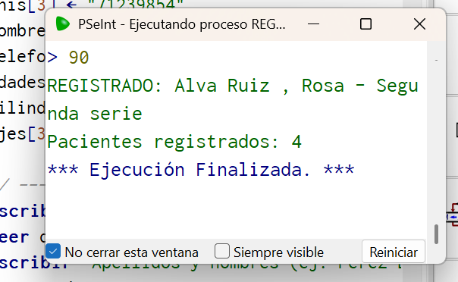
Registro con cilindro −3.5: Segunda serie
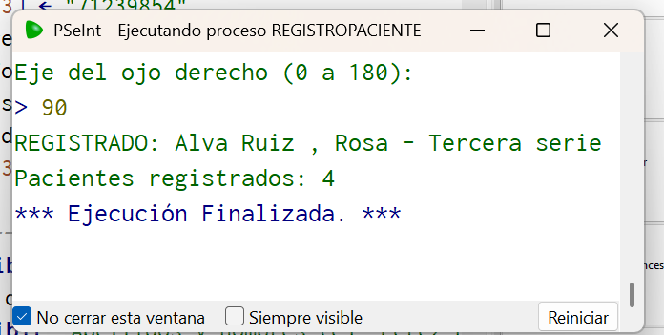
Registro con cilindro −5: Tercera serie

Capturas de Código de los demás módulos:
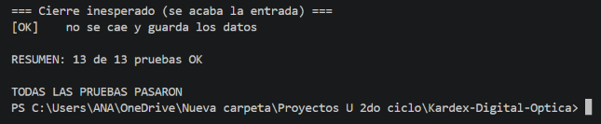
Ilustración Resultado de las pruebas automáticas

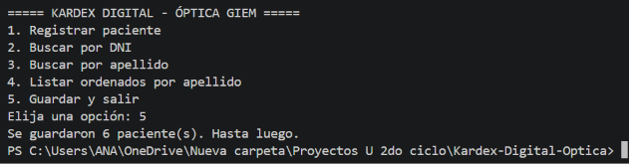
Ilustración Guardado y carga del archivo de texto (persistencia.py)
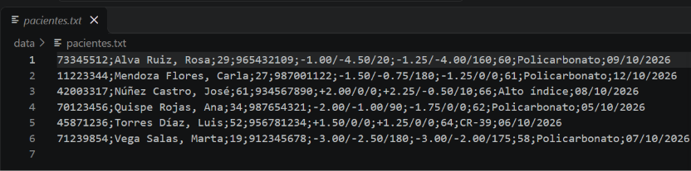
Ilustración data/pacientes.txt
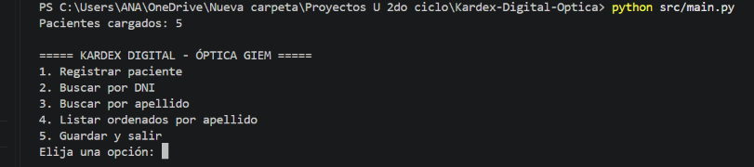
Ilustración Menú principal del sistema (main.py)

